Maľovanie kraslíc – oblepovanie slamou

Vajíčka predstavujú zárodok nového života, zobúdzania sa prírody. Sú symbolom jari a Veľkej noci. Dievčatá ich odnepamäti zdobili a zdobia aj dnes, ale využívajú nové techniky. Dá sa povedať, že čo región, to iný spôsob zdobenia. Najčastejšie metódy zdobenia sú: voskovanie, batikovanie, vyškrabovanie, olepovanie, maľovanie...
Priblížime si techniku oblepovania slamou.
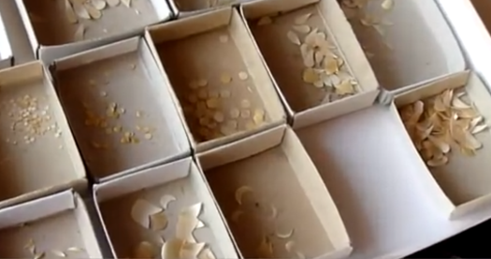
Pracovný postup:
Slamky sa namočia na niekoľko hodín do vody so saponátom. Pozdĺžne sa rozrežú a žehličkou sa vyžehlia. Vnútorná strana slamiek sa musí vyčistiť opakom noža. Z upravenej slamy sa vystrihujú rôzne tvary: štvorce, trojuholníky, obdĺžniky, kosoštvorce a pod. Tieto sa lepia disperzným lepidlom, lesklou stranou slamy nahor. Kúsky slamy sa posúvajú pomocou špajli, ktorou sa vytlačí aj prebytočné lepidlo. Po dokončení sa celá kraslica umyje pod vodou, osuší a nalakuje sa sprejovým lesklým lakom.
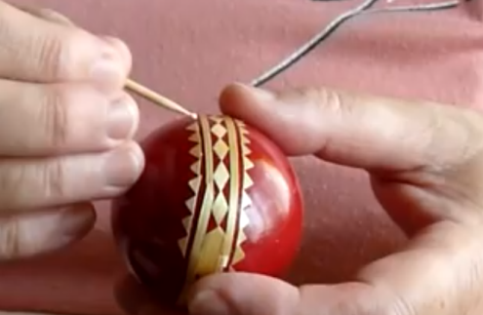
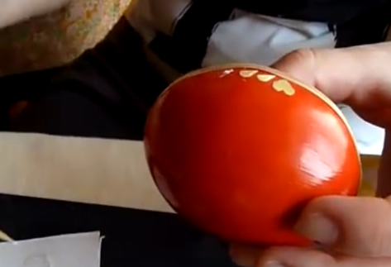
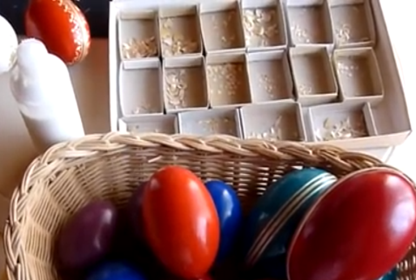
Slama sa lepí na pripravené, vyfúkané vajíčka. Tieto treba odmastiť a namaľovať jednou farbou.

